建设项目环境影响报告表
（污染影响类）

项目名称：嘉荫县向阳乡锅炉项目
建设单位（盖章）：嘉荫县向阳乡人民政府
编制日期：2026年5月

中华人民共和国生态环境部制

目 录

一、建设项目基本情况 1
二、建设项目工程分析 8
三、区域环境质量现状、环境保护目标及评价标准 12
四、主要环境影响和保护措施 17
五、环境保护措施监督检查清单 29
六、结论 30
附表 31
附图1 本项目地理位置图 32
附图2 厂区总平面布置图 33
附件1 组织机构代码 34
附件2 监测报告 35
附件3 燃料分析报告 39
附件4生态环境分区管控报告 40
附件5核定总量计算说明 45

一、建设项目基本情况
建设项目名称 | 嘉荫县向阳乡锅炉项目
项目代码 | 无
建设单位联系人 |  | 联系方式
建设地点 | 黑龙江省伊春市嘉荫县向阳乡雪水温村
地理坐标 | （129度45分42.323秒，49度10分59.426秒）
国民经济  行业类别 | D4430热力生产和供应 | 建设项目  行业类别 | 91-热力生产和供应工程  （包括建设单位自建自用的供热工程）
建设性质 | 新建（迁建）  改建  扩建  技术改造 | 建设项目  申报情形 | 首次申报项目  □不予批准后再次申报项目  □超五年重新审核项目  □重大变动重新报批项目
项目审批（核准/  备案）部门（选填） | / | 项目审批（核准/  备案）文号（选填） | /
总投资（万元） | 56.7 | 环保投资（万元） | 13.5
环保投资占比（%） | 23.81 | 施工工期 | 2026年7月-8月
是否开工建设 | 否  是： | 用地（用海）  面积（m²） | 300
专项评价设置情况 | 表1-1 专项评价设置情况  注：1.废气中有毒有害污染物指纳入《有毒有害大气污染物名录》的污染物（不包括无排放标准的污染物）；2.环境空气保护目标指自然保护区、风景名胜区、居住区、文化区和农村地区中人群较集中的区域；3.临界量及其计算方法可参考《建设项目环境风险评价技术导则》（HJ 169）附录B、附录C
  专项评价的类别 | 设置原则 | 本项目执行情况 | 是否开展专项评价
  大气 | 排放废气含有毒有害污染物、二噁英、苯并[a]芘、氰化物、氯气且厂界外500米范围内有环境空气保护目标的建设项目 | 本项目为生物质锅炉，排放废气不含有毒有害污染物 | 否
  地表水 | 新增工业废水直排建设项目（槽罐车外送污水处理厂的除外）；  新增废水直排的污水集中处理厂 | 本项目废水排放方式为间接排放 | 否
  环境风险 | 有毒有害和易燃易爆危险物质存储量超过临界量的建设项目 | 本项目不涉及有毒有害和易燃易爆危险物质 | 否
  生态 | 取水口下游500米范围内有重要水生生物的自然产卵场、索饵场、越冬场和洄游通道的新增河道取水的污染类建设项目 | 本项目不涉及取水口 | 否
  海洋 | 直接向海排放污染物的海洋工程建设项目 | 本项目不属于向海洋排放污染物的海洋工程建设项目 | 否
  地下水 | 地下水原则上不开展专项评价，涉及集中式饮用水水源和热水、矿泉水、温泉等特殊地下水资源保护区的，开展地下水专项评价工作 | 本项目不涉及集中式饮用水水源和热水、矿泉水、温泉等特殊地下水资源保护区，不开展专项评价 | 否
规划情况 | 无
规划环境影响  评价情况 | 无
规划及规划环境  影响评价符合性分析 | 无
其他符合性分析 | 1、环境影响评价类别判定  本项目新建1台4.2MW燃生物质热水锅炉和1台2.8MW（备用）燃生物质热水锅炉，根据《建设项目环境影响评价分类管理名录（2021年版）》（生态环境部令第16号）相关规定，“四十一、电力、热力生产和供应业-91热力生产和供应工程（包括建设单位自建自用的供热工程）中“燃煤、燃油锅炉总容量65吨/小时（45.5兆瓦）以上的”应编制环境影响报告书；‘燃煤、燃油锅炉总容量65吨/小时（45.5兆瓦）以下的，天然气锅炉总容量1吨/小时（0.7兆瓦）以上的；使用高污染燃料的”应编制环境影响报告表，因此本项目应编制环境影响报告表。  2、产业政策相符性  本项目属于热力生产和供应工程，不属于《产业结构调整指导目录（2024年本）》中鼓励类、限制类及淘汰类项目，且本项目符合国家有关法律、法规和政策，因此本项目属于允许类项目，根据《产业结构调整指导目录（2024年本）》，每小时2蒸吨及以下生物质锅炉和每小时35蒸吨及以下固定炉排式生物质锅炉为淘汰类设备，本项目供热锅炉为1台4.2MW燃生物质热水锅炉和1台2.8MW（备用）燃生物质热水锅炉，不属于淘汰类设备，因此本项目建设符合国家产业政策。  3、选址合理性分析  本项目位于黑龙江省伊春市嘉荫县向阳乡雪水温村，锅炉房位于嘉荫县向阳乡人民政府院内，项目北侧为为俄罗斯风情园，西侧、东侧均为向阳乡居民，南侧为江山路。本项目锅炉采用低氮燃烧技术，烟气经旋风除尘器+布袋除尘器处理后经40m高烟囱排放，污染物排放满足《锅炉大气污染物排放标准》（GB13271-2014）表2燃煤锅炉大气污染物排放限值要求。采取措施后厂区内污染物排放量小，对环境空气影响较小，不会对周围居民生活造成明显影响。综上所述，本项目选址较为合理。  4、与生态环境分区管控符合性分析  根据《黑龙江省生态环境分区管控应用技术指南环境影响评价》中相关规定：“环评文件涉及“三线一单·生态环境分区管控符合性分析采取“一图一表一说明”的表达方式。”本项目具体分析如下：  ①一图  根据本项目“生态环境分区管控分析报告”，本项目与环境管控单元叠加图如下：  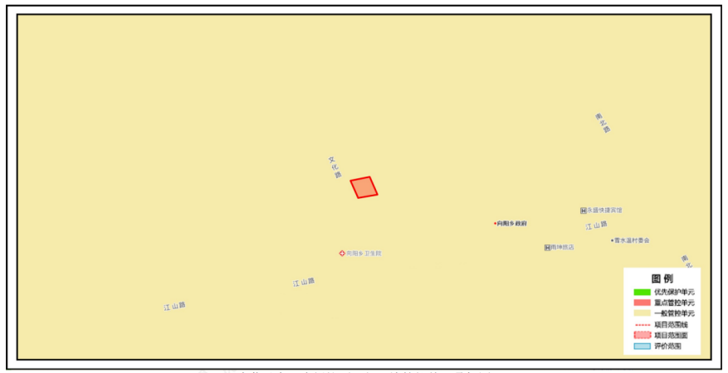  图1-1 与环境管控单元位置叠加图  ②一表  表1-1 伊春市嘉荫县生态环境准入清单符合性分析  ③一说明  严格落实本报告提出的环保措施后，本项目污染物均可达标排放。项目建设对周围环境影响较小，本项目符合《黑龙江省人民政府关于实施“三线一单”生态环境分区管控的意见》（黑政发〔2020〕14 号）和《伊春市生态环境准入清单》（2023版）中要求。  5、与《黑龙江省大气污染防治行动计划实施细则》符合性分析  《黑龙江省大气污染防治行动计划实施细则》指出：“加强电力、冶金、石油石化、建材、焦化等重点行业二氧化硫、氮氧化物和颗粒物的治理。所有燃煤电厂、钢铁企业的烧结机和球团生产设备、石油炼制企业的催化裂化装置、有色金属冶炼企业都要安装脱硫设施。”“严格产业环境准入。严控高污染、高耗能行业新增产能，全省不再审批新增加产能的钢铁、水泥、平板玻璃、电解铝等严重过剩产能项目。”“优化产业空间布局。科学制定并严格实施城市规划，强化城市空间管制要求和绿地控制要求。合理确定产业发展布局，规范各类产业园区和城市新城、新区设立和布局，重大建设项目原则上布局在重点开发区。”  本项目不属于电力、冶金、石油石化、建材、焦化等重点行业，不属于钢铁、水泥、平板玻璃、电解铝等严重过剩产能项目，不属于上述高污染、高耗能行业，本项目燃生物质锅炉采用低氮燃烧技术，烟气经旋风+布袋除尘器处理后经40m高烟囱排放，燃料为生物质，不使用煤作为燃料，污染物排放满足《锅炉大气污染物排放标准》（GB13271-2014）表2燃煤锅炉大气污染物排放限值要求。采取措施后厂区内污染物排放量小，对环境空气影响较小，因此本项目符合《黑龙江省大气污染防治行动计划实施细则》要求。  6、与《伊春市空气质量持续改善行动计划实施方案》符合性分析  实施方案中提出积极推进燃煤锅炉淘汰改造。各县（市）区要将燃煤供热锅炉替代项目纳入城镇供热规划。县级及以上城市建成区原则上不再新建35蒸吨/小时及以下燃煤锅炉，其他地区原则上不再新建10蒸吨/小时及以下燃煤锅炉。加快热力管网建设，依托电厂、大型工业企业开展远距离供热示范，充分释放热电联产、工业余热等供热能力，淘汰管网覆盖范围内的供热燃煤锅炉和散煤。  本项目使用生物质燃料，不使用煤作为燃料，新建1台4.2MW燃生物质热水锅炉和1台2.8MW（备用）燃生物质热水锅炉，锅炉采用低氮燃烧技术，烟气经旋风+布袋除尘器处理后经40m高烟囱排放，符合《伊春市空气质量持续改善行动计划实施方案》要求。
  一、生态保护红线
  管控单元类别 | 一般管控单元
  符合性分析 | 本项目位于黑龙江省伊春市嘉荫县向阳乡雪水温村，根据《嘉荫县向阳乡锅炉项目生态环境分区管控分析报告》，所在区域不属于生态保护红线和一般生态空间，各环境要素评价范围内均属于一般管控单元。因此本项目符合生态保护红线要求。
  二、环境质量底线
  大气环境
  管控单元类别 | 大气环境一般管控区
  管控要求 |  | 符合性分析
  空间布局约束 | 1.引导工业项目向开发区集中，促进产业集聚、资源集约、绿色发展。  2.强化节能环保标准约束，严格行业规范、准入管理和节能审查，对电力、钢铁、建材、有色、化工、石油石化、船舶、煤炭、印染、造纸、制革、染料、焦化、电镀等行业中，环保、能耗、安全等不达标或生产、使用淘汰类产品的企业和产能，要依法依规有序退出。 | 本项目不属于环保、能耗、安全等不达标或生产、使用淘汰类产品的企业，本项目锅炉使用生物质燃料，故符合大气空间布局约束。
  水环境
  管控单元类别 | 水环境一般管控区
  管控要求 |  | 符合性分析
  资源利用效率要求 | 全省2030年用水总量控制指标不高于省政府确定的指标。 | 本项目用水总量控制指标不高于省政府确定指标。
  地下水环境
  管控单元类别 | 地下水环境一般管控区
  管控要求 |  | 符合性分析
  环境风险管控 | 环境风险管控  1.土壤污染重点监管单位应当履行下列义务：（一）严格控制有毒有害物质排放，并按年度向生态环境主管部门报告排放情况；（二）建立土壤污染隐患排查制度，保证持续有效防止有毒有害物质渗漏、流失、扬散；（三）制定、实施自行监测方案，并将监测数据报生态环境主管部门。  2.重点单位新、改、扩建项目地下储罐储存有毒有害物质的，应当在项目投入生产或者使用之前，将地下储罐的信息报所在地设区的市级生态环境主管部门备案。  3.重点单位应当建立土壤和地下水污染隐患排查治理制度，定期对重点区域、重点设施开展隐患排查。发现污染隐患的，应当制定整改方案，及时采取技术、管理措施消除隐患。隐患排查、治理情况应当如实记录并建立档案。重点区域包括涉及有毒有害物质的生产区，原材料及固体废物的堆存区、储放区和转运区等；重点设施包括涉及有毒有害物质的地下储罐、地下管线，以及污染治理设施等。  4.化学品生产企业以及工业集聚区、矿山开采区、尾矿库、危险废物处置场、垃圾填埋场等的运营、管理单位，应当采取防渗漏等措施，并建设地下水水质监测井进行监测，防止地下水污染。  5.重点单位通过新、改、扩建项目的土壤和地下水环境现状调查，发现项目用地污染物含量超过国家或者地方有关建设用地土壤污染风险管控标准的，土地使用权人或者污染责任人应当参照污染地块土壤环境管理有关规定开展详细调查、风险评估、风险管控、治理与修复等活动。 | 本项目不属于土壤污染重点监管单位，不涉及环境风险管控要求内容。项目建设符合环境风险管控要求。
  三、资源利用上线
  管控单元类别 | 自然资源一般管控区
  管控要求 | 1.水资源：全市2025年用水总量不得超过6.73亿立方米，2030年用水总量控制指标不高于省政府确定的指标。  2.土地资源：全市2025年及2035年建设用地开发上线不高于省政府确定的指标，耕地资源保护下线不低于省政府确定的指标。  3.能源：2025年和2035年，全市煤炭消费上线不高于省政府确定的指标。
  符合性  分析 | 本项目用水量为1415.4t/a，仅为员工生活用水及锅炉用水。远小于伊春市控制指标。  本项目锅炉使用燃料为生物质，符合伊春市能源控制指标。
  四、环境准入清单
  环境管控单元名称 | 嘉荫县其他区域
  环境管控单元编码 | ZH23072230002
  管控单元类别 | 一般管控单元
  管控要求 |  | 项目符合性分析
  空间布局约束 | 1.引导工业项目向开发区集中，促进产业集聚、资源集约、绿色发展。  2.强化节能环保标准约束，严格行业规范、准入管理和节能审查，对电力、钢铁、建材、有色、化工、石油石化、船舶、煤炭、印染、造纸、制革、染料、焦化、电镀等行业中，环保、能耗、安全等不达标或生产、使用淘汰类产品的企业和产能，要依法依规有序退出。 | 1.本项目为热力生产和供应，在采取各项保护措施后，污染物排放能够达到相应的排放标准；本项目符合产业政策。  2.本项目不属于电力、钢铁、建材、有色、化工、石油石化、船舶、煤炭、印染、造纸、制革、染料、焦化、电镀等行业。
  污染物排放管控 | / | /
  环境风险防控 | / | /
  资源开发效率要求 | / | /

二、建设项目工程分析
建设内容 | 1、工程组成及建设规模  为解决嘉荫县向阳乡居民冬季供暖问题，嘉荫县向阳乡人民政府决定建设嘉荫县向阳乡锅炉项目，锅炉房占地面积为300m²，内新建1台4.2MW燃生物质热水锅炉和1台2.8MW（备用）燃生物质热水锅炉，供热面积3.1万m²。项目组成表见下表。  表2-1 建设项目组成及建设内容表  2、主要生产设备  本项目主要设备见下表。  表2-2 主要设备一览表  - 主要原辅料  表2-3 主要原辅材料消耗  ①本项目生物质原料消耗量计算：  本项目新建1台4.2MW燃生物质热水锅炉和1台2.8MW（备用）燃生物质热水锅炉用于居民生活供暖。供暖期运行天数约210d，根据建设单位提供资料，生活供暖折算满负荷运行小时数为每天19h，根据生物质燃料分析报告，生物质燃料低位发热量为14.132MJ/kg，锅炉热效率按90%计算，故生物质燃料量计算如下。  故本项目生物质燃料量约4743.28t/a。  4、公用工程  （1）给排水  本项目用水由供水管网提供。  本项目劳动定员共3人，根据黑龙江地方标准《用水定额》（DB23/727-2021），按80L/人·d计，工作天数以210天计，则生活用水总量为0.24t/d，50.4t/a。排水系数按用水量的80%计算，则生活污水产生量为0.192t/d，40.32t/a，生活污水通过市政管网排放至向阳乡雪水温村污水处理站。  根据《排放源统计调查产排污核算方法和系数手册》中“4430工业锅炉（热力供应）行业系数手册”中产污系数，燃生物质锅炉（锅内水处理）废水产生系数为0.259吨/吨-原料，本项目生物质成型燃料使用量为4743.28t/a，则锅炉排污水总的产生量为5.85t/d，1228.51t/a。排放量按用水量的90%计，则锅炉用水量为6.5t/d，1365t/a。锅炉废水通过市政管网排放至向阳乡雪水温村污水处理站。  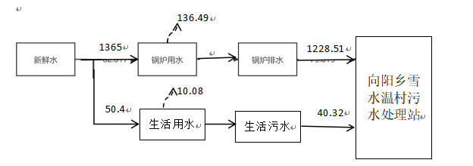  图2-1 水平衡图（t/d）  （2）供电  供电由当地电业局提供。  （3）供热  本项目供热由新建锅炉提供。  5、劳动定员及工作制度  本项目劳动定员3人，锅炉每天运行19小时，年运行210天。  6、环保投资  本项目总投资56.7万元，环保投资13.5万元，环保总投资占项目总投资的23.81%。环保投资详见表2-4。  表2-4 环保投资一览表
  工程名称 |  | 建设内容 | 备注
  主体工程 | 锅炉房 | 建筑面积300m²，新建1台4.2MW燃生物质热水锅炉和1台2.8MW（备用）燃生物质热水锅炉，2台锅炉均采用低氮燃烧技术，配套旋风+布袋除尘器处理后的锅炉烟气经40m高烟囱排放 | 新建
  储运工程 | 灰渣仓 | 本项目灰渣仓位于锅炉房内，面积约30m²，用于储存灰渣，采用编织袋密封储存，最大储存量为60t，转运周期每月一次 | 新建
  储运工程 | 燃料仓 | 燃料储存在燃料仓，面积约100m²，最大储存量为200t，采用编织袋密封储存，转运周期约8天1次。 | 新建
  公用工程 | 供水 | 本项目用水由市政供水管网提供。 | 新建
  公用工程 | 排水 | 生活污水和锅炉系统排污水通过市政管网排放至向阳乡雪水温村污水处理站，处理达标后排放至黑龙江。 | 新建
  公用工程 | 供热 | 本项目供热热源由项目本身提供。 | 新建
  公用工程 | 供电 | 由市政电网供给。 | 新建
  环保工程 | 废气处理 | 2台锅炉均采用低氮燃烧技术，配套旋风+布袋除尘器处理后的锅炉烟气经1跟40m高烟囱排放。 | 新建
  环保工程 | 废水处理 | 生活污水和锅炉系统排污水通过市政管网排放至向阳乡雪水温村污水处理站，处理达标后排放至黑龙江。 | 新建
  环保工程 | 噪声防治 | 采用低噪声设备、隔声、消声以及减振等措施 | 新建
  环保工程 | 固体废物 | 生活垃圾：集中收集，委托环卫部门统一处置。  灰渣：集中收集在灰渣仓内，定期外售综合利用。  废布袋：厂家更换后回收处置。 | 新建
  名称 | 型号 | 数量 | 备注
  4.2MW燃生物质热水锅炉 | / | 1
  2.8MW燃生物质热水锅炉 | / | 1
  水泵 | / | 2
  风机 | / | 2
  旋风除尘器 | / | 2
  布袋除尘器 | / | 2
  项目 | 本项目年用量 | 单位 | 备注
  生物质颗粒燃料 | 4743.28 | t/a | 外购
  新鲜水 | 1415.4 | t/a | /
  类别 | 防治措施 | 投资（万元）
  废气治理措施 | 2套低氮燃烧技术、2套旋风除尘器、2套布袋除尘器、1根40m高烟囱（DA001） | 10
  噪声治理措施 | 选取低噪声设备，采取减振、隔声等措施 | 2
  固废治理措施 | 垃圾桶、灰渣仓、燃料仓 | 1
  运行维护费用 | 环境保护措施和设施的运行维护费用 | 0.5
  环保投资（万元） |  | 13.5
  占总投资比例（%） |  | 23.81
工艺流程和产排污环节 | 1、工艺流程简述：  本项目原料为外购的生物质燃料，生物质燃料外购拉运，人工将生物质成型燃料投加到锅炉中，锅炉通过燃烧生物质为居民生活供暖，锅炉采用低氮燃烧技术，烟气经旋风+布袋除尘器处理后由40m高烟囱排放。锅炉灰渣和除尘器回收的粉尘集中收集后，外售综合利用。锅炉用水来自市政管网，排水用于厂区降尘，灰渣间冲渣。  2、运营期工艺流程及产排污节点如下图所示。  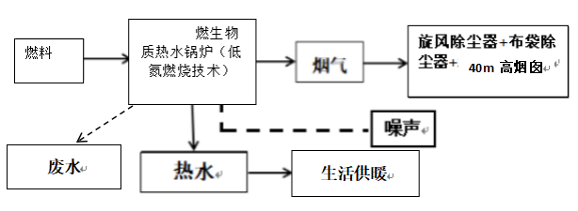  图2-2 锅炉工艺流程及产排污环节示意图  3、主要污染工序及污染因子：  表2-5 主要污染工序及污染因子一览表
  污染类型 | 污染物 | 污染因子 | 产污节点（工序）
  废气 | 锅炉烟气 | SO₂、NO_{X}、颗粒物、烟气黑度 | 锅炉运行
  废水 | 锅炉废水 | COD、全盐量 | 锅炉运行
  噪声 | 生产噪声 | 等效连续A声级 | 设备运行
  固废 | 除尘灰及灰渣 | 灰渣 | 锅炉
  固废 | 废布袋 | 废布袋 | 锅炉
与项目有关的原有环境污染问题 | 本项目为新建项目，无原有环境问题。

三、区域环境质量现状、环境保护目标及评价标准
区域  环境  质量  现状 | 1、大气环境质量现状  （1）基本污染物  本项目所在地属伊春市，根据《2025年黑龙江省生态环境质量状况》，2025年，全市环境空气质量达标，二氧化硫、二氧化氮年均值、可吸入颗粒物PM₁₀、细颗粒物 PM_{2.5}、一氧化碳24小时平均第95百分位数和臭氧日最大8小时滑动平均值的第90百分位数共6项污染物年均值浓度均优于国家环境空气质量二级标准。本项目所在区域属于达标区。  表3-1 2025年环境空气各项污染物达标情况一览表 单位：μg/m³  注：日均值第X百分位数按照《环境空气质量评价技术规范》（HJ 663-2026），二氧化氮、二氧化硫X为98，PM_{2.5}、PM₁₀、一氧化碳X为95，臭氧日最大8小时平均X为90。  （2）其他污染物（TSP）  本项目的其他污染物为TSP，由黑龙江汇川检测有限公司于2025年5月7日~9日对项目所在区域进行监测，在项目东南侧180m处布设1个监测点位，监测点位置具体见表3-2和图3-1。  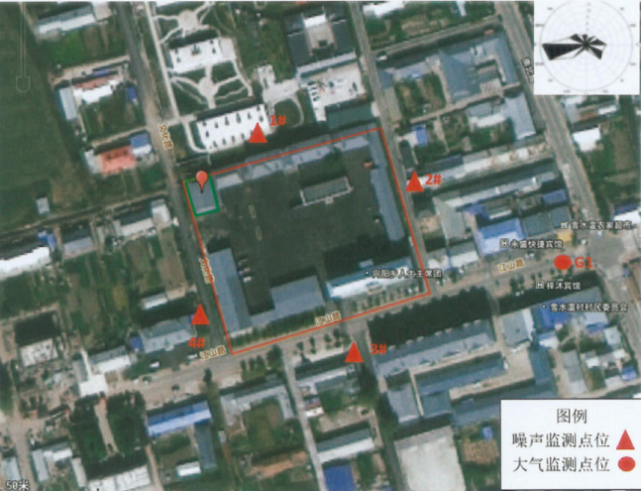  图3-1 监测点位示意图  表3-2 项目环境空气现状监测布点一览表  表3-3其他污染物环境质量现状监测结果表  由表3-3可知，本项目所在区域在监测时段内，总悬浮颗粒物监测结果无超标现象，达到了《环境空气质量标准》（GB3095-2012）二级标准要求。  2、地表水环境质量现状  根据《2025年黑龙江省生态环境质量状况》，伊春市参与国家考核计算的断面共11个，Ⅰ~Ⅲ类水质比例为63.6%，无劣V类水质断面。与上年同期相比，Ⅰ~Ⅲ类水质比例上升9.1个百分点，均无劣V类水质断面。伊春市饮用水水源地扣除自然本底因素影响后水量达标率为100%。本项目所在区域地表水体为乌拉嘎河，属于黑龙江支流，本项目附近地表水体属于黑龙江干流嘉荫断面，根据《2025年黑龙江省生态环境质量状况》，黑龙江干流嘉荫断面为Ⅴ类水体，超标因子为化学需氧量和高锰酸盐指数，该监测断面2025年水质现状不满足《地表水环境质量标准》（GB3838-2002）Ⅳ类标准要求，超标原因是融雪化冰期和夏汛期间受本底值影响，扣除本底值后，黑龙江干流嘉荫断面满足《地表水环境质量标准》（GB3838-2002）Ⅳ类标准要求。  3、声环境质量现状  根据《建设项目环境影响报告表编制技术指南（污染影响类）（试行）》，厂界外周边50米范围内存在声环境保护目标的建设项目，应监测保护目标声环境质量现状并评价达标情况。本项目敏感点声环境质量现状来源于黑龙江汇川检测有限公司出具的监测报告。环境监测点位示意图见图3-1，监测结果如下：  表3-4 声环境质量监测结果  由上表可知，本项目所在区域声环境监测点昼夜间的等效声级满足《声环境质量标准》（GB3096-2008）中2类区标准要求，评价区域声环境保护目标声环境质量现状达标。
  污染物 | 年评价指标 | 现状浓度/（μg/m³） | 标准值/（μg/m³） | 占标率/% | 达标  情况
  PM_{2.5} | 年平均质量浓度 | 24 | 30 | 80 | 达标
  PM₁₀ | 年平均质量浓度 | 32 | 60 | 53.33 | 达标
  SO₂ | 年平均质量浓度 | 5 | 60 | 8.33 | 达标
  NO₂ | 年平均质量浓度 | 11 | 40 | 27.5 | 达标
  CO | 第95百分位数日平均浓度（mg/m³） | 1.0 | 4.0 | 25.00 | 达标
  O₃ | 第90百分位数8h平均质量浓度 | 102 | 160 | 63.75 | 达标
  监测点名称 | 坐标（°） |  | 监测因子 | 监测时段 | 相对厂址方位 | 相对厂界距离（m）
  监测点名称 | 经度 | 纬度
  厂址下风向G1 | 129.76442316 | 49.18288491 | 颗粒物 | 2025.5.7-2025.5.9 | 东南 | 180
  监测  点位 | 坐标（°） |  | 污染物 | 评价时间 | 评价标准/(mg/m³) | 监测浓度范围  /(mg/m³) | 最大浓度占标率/% | 超标率/% | 达标情况
  监测  点位 | 经度 | 纬度
  厂址下风向G1 | 129.76442316 | 49.18288491 | 颗粒物 | 24小时平均值 | 0.3 | 0.109-0.118 | 39.33 | 0 | 达标
  检测点位 | 检测结果 |  | 单位
  检测点位 | 2026.05.07 |  | 单位
  检测点位 | 昼间 | 夜间 | 单位
  厂界北侧居民1# | 51 | 39 | dB(A)
  厂界东侧居民2# | 52 | 40 | dB(A)
  厂界南侧居民3# | 51 | 40 | dB(A)
  厂界西侧居民4# | 53 | 41 | dB(A)
环境  保护  目标 | 1、环境空气保护目标  本项目厂界外500米范围内无自然保护区、风景名胜区，环境空气保护目标详见下表。  表3-5 环境空气保护目标一览表  2、声环境保护目标：  本项目50m范围内声环境保护目标见下表  表3-6 声环境保护目标  3、地下水保护目标：本项目厂界外500m范围内无地下水集中式饮用水水源和热水、矿泉水、温泉等特殊地下水资源。  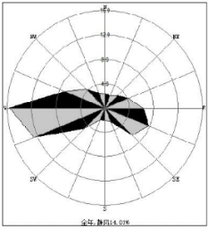  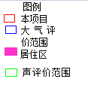  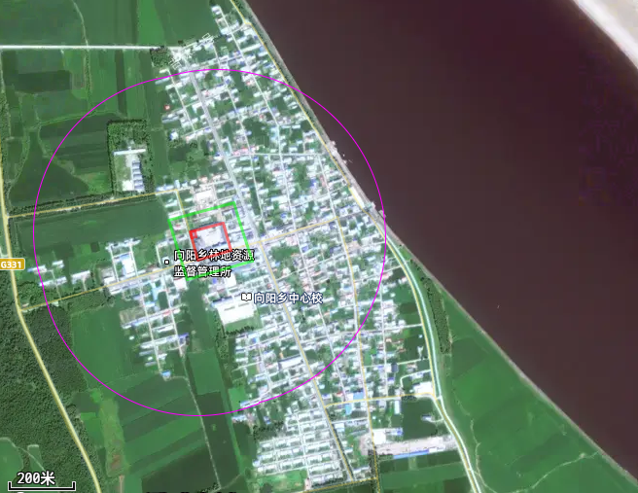图3-2 环境保护目标分布图  敏感目标
  名称 | 坐标 |  | 保护  对象 | 保护  内容 | 环境  功能区 | 相对厂址方位 | 相对厂界距离m
  名称 | X | Y
  向阳乡农村居民 | 129.76354370 | 49.18320595 | 农村地区中人群较集中的区域 | 人群 | 二类区 | 东 | 15
  向阳乡中心校 | 129.76395086 | 49.18129114 | 文化区 | 人群 | 二类区 | 南 | 155
  环境元素 | 环境保护目标 | 方位 | 距离 | 人数 | 环境保护级别
  声环境 | 向阳乡农村居民 | 北 | 15 | 10 | 《声环境质量标准》（GB3096-2008）2类区
  声环境 | 向阳乡农村居民 | 西 | 30 | 10 | 《声环境质量标准》（GB3096-2008）2类区
  声环境 | 向阳乡农村居民 | 东 | 15 | 15 | 《声环境质量标准》（GB3096-2008）2类区
  声环境 | 向阳乡农村居民 | 南 | 25 | 30 | 《声环境质量标准》（GB3096-2008）2类区
污染  物排  放控  制标  准 | 1、大气污染物排放标准  施工期扬尘及运营期厂界颗粒物执行《大气污染物综合排放标准》（GB16297-1996）中无组织排放限值要求。  表3-7 大气污染物综合排放标准 单位：mg/m³  本项目锅炉烟气执行《锅炉大气污染物排放标准》（GB13271-2014）表2新建燃煤锅炉大气污染物排放限值要求。  表3-8 锅炉大气污染物排放标准 单位：mg/m³  2、噪声排放标准  施工期厂界噪声执行《建筑施工噪声排放标准》（GB12523-2025），见表3-9。  表3-9 建筑施工场界环境噪声排放标准 单位：dB(A)  本项目运营期厂界噪声执行《工业企业厂界环境噪声排放标准》（GB12348-2008）表1中2类标准。  表3-10 噪声排放标准  3、固体废物排放标准  本项目运营期一般固体废物处理、处置应满足《中华人民共和国固体废物污染环境防治法》要求，贮存需执行《一般工业固体废物贮存和填埋污染控制标准》（GB 18599-2020）。
  污染物 | 限值 | 限制含义 | 监控位置
  颗粒物 | 1.0 | 无组织排放浓度 | 周界外浓度最高点
  污染物项目 | 排放限值
  污染物项目 | 燃煤锅炉
  颗粒物 | 50
  二氧化硫 | 300
  氮氧化物 | 300
  林格曼黑度 | ≤1
  昼间 | 夜间
  70 | 55
  项目 | 昼间 | 夜间
  《工业企业厂界环境噪声排放标准》（GB12348-2008）2类标准 | 60dB(A) | 50dB(A)
总量  控制  指标 | 本项目总量控制指标见下表。本项目总量指标由伊春市主管部门进行分配。  表3-11 本项目总量控制指标情况表 单位：t/a
  污染物 | 预测排放量 | 核定排放量
  颗粒物 | 1.162 | 1.413
  二氧化硫 | 2.391 | 6.783
  氮氧化物 | 3.362 | 8.479

四、主要环境影响和保护措施
施工  期环  境保  护措  施 | 本项目施工期利用嘉荫县向阳乡人民政府现有房屋，主要进行锅炉设备及环保设施安装，对环境影响较小，因此不作具体分析。
运营  期环  境影  响和  保护  措施 | 1、废气  本项目锅炉除渣过程在锅炉房内完成，并配合洒水降尘措施，锅炉灰渣暂存在锅炉房内的灰渣区，锅炉灰渣粉尘对外环境影响较小，本项目生物质燃料采用编织袋密封保存。厂界无组织颗粒物满足《大气污染物综合排放标准》（GB16297-1996）要求。  本项目运营期产生的废气主要为燃生物质锅炉产生的锅炉烟气。  1、源强核算  （1）正常工况  ①锅炉烟气  锅炉烟气量、氮氧化物源强、二氧化硫源强根据《污染源源强核算技术指南 锅炉》（HJ991-2018）物料衡算法计算源强。  根据《排放源统计调查产排污核算方法和系数手册》（2021年6月11日实施）中“4430工业锅炉（热力供应）行业系数手册”中产污系数表-生物质工业锅炉-末端治理技术名称-袋式除尘确定，除尘效率为99.7%；根据污染源源强核算技术指南中表B.1确定机械不完全燃烧热损失为10%，根据表B.2确定飞灰份额为45%。  a）烟气量按下式计算  理论空气量：有元素成分分析时理论空气量可用公式计算：  式中，V₀——理论空气量，m³/kg；  Car——收到基碳的质量分数，取38.82%；  Sar——收到基硫含量，取0.07%；  Har——收到基氢含量，取4.38%；  Qar——收到基氧含量，取33.13%。  干烟气排放量可用公式计算：  ${\text{V}}_{{\text{RO}}_{\text{2}}}\text{=}{\text{V}}_{{\text{CO}}_{\text{2}}}\text{+}{\text{V}}_{{\text{RO}}_{\text{2}}}\text{=1.866×}\frac{{\text{C}}_{\text{ar}}\text{+0.375}{\text{S}}_{\text{ar}}}{\text{100}}$  ${\text{V}}_{{\text{N}}_{\text{2}}}\text{=0.79}{\text{V}}_{\text{0}}\text{+0.8×}\frac{{\text{N}}_{\text{ar}}}{\text{100}}$  ${\text{V}}_{\text{g}}\text{=}{\text{V}}_{{\text{RO}}_{\text{2}}}\text{+}{\text{V}}_{{\text{N}}_{\text{2}}}\text{+(α-1)}{\text{V}}_{\text{0}}$  式中，V_{RO2}——烟气中二氧化碳（V_{CO2}）和二氧化硫（V_{SO2}）容积之和，经计算为0.72m³/kg；  Car——收到基碳的质量分数，取38.82%；  Sar——收到基硫的质量分数，取0.07%；  V_{N2}——烟气中氮气量，m³/kg，经计算为2.78；  Nar——收到基氮的质量分数，取0.27%；  V₀——理论空气量，m³/kg，经计算为3.51；  Vg——干烟气排放量，经计算为5.96m³/kg；  α——过量空气系数，燃料燃烧时实际空气供给量与理论空气需要量之比值，燃煤锅炉、燃油锅炉及燃气锅炉的规定过量空气系数分别为1.75、1.2，对应基准氧含量分别为9%、3.5%；本次评价取1.7。  本项目锅炉燃料耗量为4743.28t/a，经计算实际干烟气量为28261771 Nm³。  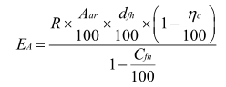  b）颗粒物排放量按下式计算  式中：  E_{A}——核算时段内烟尘（颗粒物）排放量，t；  R——核算时段内锅炉燃料耗量，生物质燃料量为4743.28t；  Aar——收到基灰分的质量分数，取16.33%；  dfh——锅炉烟气带出的飞灰份额，取45%；  ηc——综合除尘效率，旋风+布袋除尘器，取99.7%；  Cfh——飞灰中的可燃物含量，10%；  c）二氧化硫排放量按下式计算  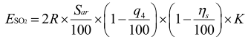  式中：  E_{SO2}——核算时段内SO₂排放量，t；  R——核算时段内锅炉燃料耗量，生物质燃料量为4743.28t；  Sar——收到基硫分的质量分数，0.07%；  q₄——锅炉机械不完全燃烧热损失，取10%；  ηs——脱硫效率，取0%；  K——燃料中的硫燃烧后氧化成二氧化硫的份额，取0.4；  d）氮氧化物排放量  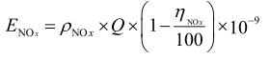  式中：  E_{NOx}——核算时段内氮氧化物排放量，t/h；  ρ_{NOx}——锅炉炉膛出口氮氧化物质量浓度，参考《排污许可证申请与核发技术规范 锅炉》（HJ953-2018）中 表F.4燃生物质工业锅炉的废气产排污系数、生物质层燃炉（低氮燃烧技术）氮氧化物产污系数为0.71千克每吨燃料，则氮氧化物产生量取3.362 t/a，本项目烟气量为28261771Nm³，则产生浓度取118.96mg/m³；  Q——干烟气排放量，为28261771Nm³；  η_{NOx}——脱硝效率，取0%；  表4-1 生物质锅炉燃烧废气排放情况 （单位：mg/m³）  本项目生物质锅炉采用低氮燃烧技术，烟气经旋风+布袋除尘器处理后由40m高烟囱（DA001）排放，锅炉颗粒物产生量为97.065kg/h（387.289t/a），产生浓度为13703.629mg/m³；SO₂产生量为0.599kg/h（2.391t/a），产生浓度为84.588mg/m³；NOx产生量为0.843kg/h（3.362t/a），产生浓度为118.96mg/m³；锅炉颗粒物排放量为0.291kg/h（1.162t/a），排放浓度为41.111mg/m³；SO₂排放量为0.599kg/h（2.391/a），排放浓度为84.588mg/m³；NOx排放量为0.843kg/h（3.362t/a），排放浓度为118.96mg/m³，生物质锅炉排放的污染物浓度和林格曼黑度符合《锅炉大气污染物排放标准》（GB13271-2014）中表2燃煤锅炉标准（颗粒物浓度≤50mg/m³，SO₂浓度≤300mg/m³，NOx浓度≤300mg/m³，林格曼黑度≤1）限值要求。  表4-2 废气污染源源强核算结果及相关参数一览表  表4-3 排放口基本情况表  （2）非正常工况  本项目非正常工况设定情景如下：本项目非正常工况设定情景如下：锅炉布袋除尘器破损，参考《排放源统计调查产排污核算方法和系数手册》中4430工业锅炉（热力生产和供应行业）产污系数表-生物质工业锅炉，旋风除尘法去除效率70%，仅旋风除尘器运行，去除效率降至70%，本项目非正常情况排放污染物见下表4-4。  表4-4 非正常工况下废气污染物产生及排放情况  2、监测计划  根据《排污单位自行监测技术指南 总则》（HJ819-2017）和《排污单位自行监测技术指南 火力发电及锅炉》（HJ820-2017），并结合本项目的实际排污状况制定废气监测计划。  表4-5 本项目污染源监测计划  3、污染治理措施及环境影响分析  根据《排污许可证申请与核发技术规范 锅炉》（HJ953-2018）的可行技术要求。详见下表。  表4-6 废气治理可行性技术对比表  本项目锅炉采用低氮燃烧技术，烟气经旋风+布袋除尘器（除尘效率按99.7%计）处理后由40m高烟囱排放，符合《排污许可证申请与核发技术规范 锅炉》（HJ953-2018）中的措施要求。因此，属于可行性技术。同时根据《锅炉大气污染物排放标准》（GB13271-2014）要求，参照燃煤锅炉装机容量（7-14）MW，烟囱最低允许高度为40m，当烟囱（或排气筒）周围半径200m距离内有建筑物时，应高出最高建筑物3m以上，本项目烟囱高度40m，周边200米范围内建筑最高高度远小于37m，因此本项目符合排气筒设置规范。  综上所述，本项目采取的污染防治措施是可行的，产生的大气污染物经上述污染防治措施处理后对周围环境产生的影响较小，可以接受。  2、废水  （1）废水产生情况  本项目废水主要为生活污水和锅炉系统排污水。  本项目生活污水排入市政管网，排水系数按用水量的80%计算，则生活污水产生量为0.192t/d，40.32t/a。  根据《排放源统计调查产排污核算方法和系数手册》中“4430工业锅炉（热力供应）行业系数手册”中产污系数，燃生物质锅炉（锅内水处理）废水产生系数为0.259吨/吨-原料，COD产生系数为20克/吨-原料，本项目生物质成型燃料使用量为4743.28t/a，则锅炉排污水总的产生量为5.85t/d，1228.51t/a，COD产生量为0.09t/a。  生活污水和锅炉废水通过市政管网排放至向阳乡雪水温村污水处理站，经向阳乡雪水温村污水处理站处理达标后排入黑龙江。  本项目废水污染源源强核算结果及相关参数见表4-7，废水间接排放口基本情况见表4-8。  表4-7 废水污染源源强核算结果及相关参数一览表  表4-8 废水间接排放口基本情况表  根据《排污单位自行监测技术指南 火力发电及锅炉》（HJ820-2017），本项目建成后，废水污染物监测要求见表4-9。  表4-9 废水监测要求一览表  （2）向阳乡雪水温村污水处理站依托可行性分析  本项目区域设有市政排水管网，项目废水由通过市政管网排放至向阳乡雪水温村污水处理站。向阳乡雪水温村污水处理站设计日处理能力：30m³/d，处理工艺：采用土壤生物滤池工艺处理，处理后废水可满足《城镇污水处理厂污染物排放标准》（GB18918-2002）一级B标准，本项目废水排放量为6.04t/d，远小于向阳乡雪水温村污水处理站剩余日处理能力，因此依托可行。  本项目废水中各污染物排放浓度均可以满足其入水水质标准，因此依托该污水厂处理本项目外排废水可行。  3、噪声  （1）噪声源强  噪声主要来源于运转的设备，设备噪声源主要为锅炉房风机等，其噪声级范围在65～70dB（A）之间。详见下表。  表4-10 噪声污染源源强核算结果及相关参数一览表  （2）预测模式  ①某一室内声源靠近围护结构处产生的倍频带声压级  式中：L_{p1}—靠近开口处（窗户）室内某倍频带的声压级或A声级，dB；  L_{w}—点声源声功率级（A计权或倍频带），dB；  Q—指向性因数，通常对无指向性声源，当声源放在房间中心时，Q=1，当放在一面墙的中心时，Q=2；当放在两面墙夹角处时，Q=4，当放在三面墙夹角处时，Q=8；  R—房间常数，R=Sα/(1−α），S为房间内表面面积，m²，α为平均吸声系数；  r—声源到靠近围护结构某点处的距离，m。  ②所有室内声源在围护结构处产生的i倍频带叠加声压级：  式中：L_{p1i}(T)—靠近围护结构处室内N个声源i倍频带的叠加声压级，dB；  L_{p1ij}—室内j声源i倍频带的声压级，dB；  N—室内声源总数。  ③无指向性点声源几何发散衰减的基本公式是：  式中：L_{p}(r)—预测点处声压级，dB；  L_{p}(r₀)—参考位置r₀处的声压级，dB；  r—预测点距声源的距离；  r₀—参考位置距声源的距离，m。  ④建设项目声源在预测点产生的等效声级贡献值（L_{eqg）}计算公式：  式中：L_{eqg}—建设项目声源在预测点的等效声级贡献值，dB(A）；  L_{Ai}—i声源在预测点产生的A声级，dB(A）；  T—预测计算的时间段，s；  t_{i}—i声源在T时段内的运行时间，s。  预测点的预测等效声级（L_{eq）}计算公式：  式中：L_{eqg}—建设项目声源在预测点的等效声级贡献值，dB(A）；  L_{eqb}—预测点的背景值，dB(A）。  ⑤户外声传播衰减计算  户外声传播衰减包括几何发散（A_{div}）、大气吸收（A_{atm}）、地面效应（A_{gr}）、屏障屏蔽（A_{bar}）、其他多方面效应（A_{misc}）引起的衰减。  距声源点r处的A声级按下式计算：  在预测中考虑反射引起的修正、屏障引起的衰减、双绕射、室内声源等效室外声源等影响和计算方法。  表4-11 主要噪声影响预测结果  （3）达标情况分析  本项目通过选用低噪声设备，基础减振、隔声等措施，项目厂界噪声满足《工业企业厂界环境噪声排放标准》(GB12348-2008）表1中2类。  结合黑龙江汇川检测有限公司2026年05月12日出具的敏感点现状检测报告，经上述公式计算，噪声预测结果见下表。  表4-12 敏感点噪声预测结果单位：dB(A)  由上表可知，本项目敏感点噪声满足《声环境质量标准》（GB3096-2008）中2类标准限值要求。  （4）环境噪声监测要求  表4-13 噪声监测计划一览表  4、固体废物  本项目固体废物主要为生活垃圾、灰渣、废布袋。  （1）生活垃圾  本项目锅炉房配备职工3人，生活垃圾产生量按每人每天0.5kg计算，则项目生活垃圾产生量0.315t/a，生活垃圾集中收集，委托环卫部门统一处置。  （2）灰渣：  式中E_{hz}——核算时段内灰渣产生量，t；  R——核算时段内锅炉燃料消耗量，4743.28t；  A_{ar}——收到基灰分的质量分数，%，本次评价取16.33%；  q₄——锅炉机械未完全燃烧热损失，%，本次评价取10%；  Q_{net，ar}——燃料收到基低位发热量，kJ/kg，本次评价取14132；  经计算，本项目灰渣产生量为776.56t/a；其中除尘灰产生量为386.13t/a，炉渣产生量为390.43t/a。清理后直接装袋，暂存于灰渣间，本项目灰渣间为封闭结构，地面为一般硬化，最大储存量为60t，转运周期每月一次，符合《‌一般工业固体废物贮存和填埋污染控制标准‌》（‌GB 18599—2020‌）‌‌要求，本项目产生的灰渣外售综合利用。固体废物代码为900-002-S02。  （3）废布袋  本项目布袋每年换一次，产生废布袋0.1t/a，固体废物代码900-009-S59，由厂家检修后直接带走。  本项目固体废物处置率100%，对外环境影响较小。  固体废物产生情况见表4-14。  表4-14 固体废物污染源源强核算结果及相关参数一览表  综上所述，本项目产生的所有固废均得到了妥善的处理和应用，固体废物全部按国家要求进行了处理，固体废物处理处置率达到100%，因此，对外环境影响较小。
  污染物 | 排放量（kg/h） | 排放量（t/a） | 排放浓度（mg/m³）
  烟气量 | 28261771
  颗粒物 | 0.291 | 1.162 | 41.111
  SO₂ | 0.599 | 2.391 | 84.588
  NOx | 0.843 | 3.362 | 118.96
  生产线 | 装置 | 污染源 | 污染物 | 污染物产生 |  |  |  | 治理措施 |  | 污染物排放 |  |  |  | 排放时间（h）
   |  |  |  | 核算方法 | 废气产生量/（m³/h） | 产生质量浓度/（mg/m³） | 产生量  (kg/h) | 工艺 | 效率（%） | 核算方法 | 废气排放量/（m³/h） | 排放质量浓度/（mg/m³） | 排放量（kg/h） | 排放时间（h）
  供热 | 燃生物质锅炉 | DA001烟囱 | 二氧化硫 | 物料衡算法 | 7083 | 84.588 | 0.599 | 低氮燃烧技术+旋风+布袋除尘器+40m高烟囱排放 | / | 物料衡算法 | 7083 | 84.588 | 0.599 | 3990
  供热 | 燃生物质锅炉 | DA001烟囱 | 氮氧化物 | 物料衡算法 | 7083 | 118.96 | 0.843 | 低氮燃烧技术+旋风+布袋除尘器+40m高烟囱排放 | 30（低氮燃烧技术减少产生量） | 物料衡算法 | 7083 | 118.96 | 0.843 | 3990
  供热 | 燃生物质锅炉 | DA001烟囱 | 颗粒物 | 物料衡算法 | 7083 | 13703.629 | 97.065 | 低氮燃烧技术+旋风+布袋除尘器+40m高烟囱排放 | 99.7 | 物料衡算法 | 7083 | 41.111 | 0.291 | 3990
  序号 | 编号及名称 | 类型 | 高度（m） | 排气筒内径（m） | 污染物 | 温度（℃） | 地理坐标
   |  |  |  |  |  |  | 经度 | 纬度
  1 | DA001  烟囱 | 一般排放口 | 40 | 0.5 | 颗粒物、二氧化硫、氮氧化物、林格曼黑度 | 80 | 129.76186761 | 49.18307730
  污染源 | 污染物 | 产生速率（kg/h） | 非正常排放原因 | 排放速率（kg/h） | 单次持续时间（h）
  燃生物质锅炉 | SO₂ | 0.599 | 布袋除尘器破损 | 0.599 | 1
  燃生物质锅炉 | NO_{X} | 0.843 | 布袋除尘器破损 | 0.843 | 1
  燃生物质锅炉 | 颗粒物 | 97.065 | 布袋除尘器破损 | 29.12 | 1
  排污类别 |  | 监测点位 | 监测指标 | 监测频次 | 执行标准
  废气 | 有组织 | 40m高烟囱  烟道 | 颗粒物  二氧化硫  氮氧化物  林格曼黑度 | 每月监测1次 | 《锅炉大气污染物排放标准》（GB13271-2014）表2燃煤锅炉大气污染物排放限值要求
  废气 | 无组织 | 厂界上风向一个点，厂界下风向3个点 | 颗粒物 | 季度 | 《大气污染物综合排放标准》（GB16297-1996）
  生产  设施 | 产污  环节 | 污染物 | 排放  形式 | 排污许可证申请  与核发技术规范  可行性技术要求 | 本项目环境  保护措施 | 是否为可行性技术
  生物质  蒸汽  锅炉 | 锅炉  废气 | 颗粒物 | 有组织 | 旋风除尘和袋式除尘组合技术 | 旋风+布袋除尘器处理后经40m高烟囱排放 | 是
  生物质  蒸汽  锅炉 | 锅炉  废气 | 氮氧化物 | 有组织 | 低氨燃烧技术、低氨燃烧+SNCR脱硝技术、低氮燃烧+SCR 脱硝技术、低氨燃烧+（SNCR-SCR联合）脱硝技术、SNCR脱硝技术、SCR脱硝技术、SNCR-SCR联合脱硝技术 | 低氮燃烧技术 | 是
  工序/生产线 | 污染源 | 污染物 | 污染物产生 |  |  |  | 治理措施 |  | 污染物排放 |  |  | 排放时间  h
  工序/生产线 | 污染源 | 污染物 | 核算方法 | 产生废水量  t/a | 产生浓度  mg/L | 产生量  t/a | 工艺 | 效率  % | 排放废水量  t/a | 排放浓度  mg/L | 排放量  t/a | 排放时间  h
  供热 | 锅炉系统排污水 | COD | 系数法 | 1228.51 | 73.26 | 0.09 | / | 0 | 1228.51 | 73.26 | 0.09 | 3990
  职工 | 生活污水 | COD | 类比法 | 40.32 | 300 | 0.012 | / | 0 | 40.32 | 300 | 0.012 | 3990
  职工 | 生活污水 | 氨氮 | 类比法 | 40.32 | 25 | 0.001 | / | 0 | 40.32 | 25 | 0.001 | 3990
  序号 | 排放口编号 | 排放口地理坐标 |  | 废水  排放量  (万t/a) | 排放去向 | 排放规律 | 受纳污水处理厂信息
  序号 | 排放口编号 | 经度 | 纬度
   |  |  |  |  |  |  | 名称 | 污染物种类 | 国家或地方污染物排放标准限值（mg/L）
  1 | DW001 | 129°45'42.1538" | 49°10'59.1383" | 0.126883 | 向阳乡雪水温村污水处理站 | 间断排放，排放期间流量稳定 | 向阳乡雪水温村污水处理站 | pH | 6-9
   |  |  |  |  |  |  |  | 化学需氧量 | 60
   |  |  |  |  |  |  |  | 五日生化需氧量 | 20
   |  |  |  |  |  |  |  | 悬浮物 | 20
   |  |  |  |  |  |  |  | 总磷 | 1
   |  |  |  |  |  |  |  | 总氮 | 20
  监测因子 | 监测点位 | 监测频次 | 执行标准
  pH、COD、SS、氨氮、流量 | 厂区总排口 | 每年一次 | 《污水综合排放标准》（GB8978-1996）  表4中三级排放标准
  序号 | 建筑物名称 | 声源名称 | 声源源强/dB(A) | 降噪措施 | 空间相对位置/m |  |  | 距室内边界距离/m | 室内边界声级/dB(A) | 运行时段 | 建筑物插入损失/dB(A) | 建筑物外噪声 |  | 持续时间
   |  |  |  |  | X | Y | Z |  |  |  |  | 声压级/dB(A) | 建筑物外距离 | 持续时间
  1 | 锅炉房 | 风机 | 70 | 厂房隔声、减震、选用隔声门窗 | 9 | 2 | 1 | 2.5 | 62 | 6h间歇运行 | 20 | 42 | 1 | 3990
  2 | 锅炉房 | 水泵 | 65 | 厂房隔声、减震、选用隔声门窗 | 14 | 5 | 1 | 5.5 | 50.2 | 6h间歇运行 | 20 | 30.2 | 1 | 3990
  预测点 | 贡献值/dB（A） |  | 噪声标准/dB（A） |  | 超标和达标情况
  预测点 | 昼间 | 夜间 | 昼间 | 夜间 | 昼间 | 夜间
  厂界东 | 24.21 | 24.21 | 70 | 55 | 达标 | 达标
  厂界南 | 25.37 | 25.37 | 60 | 50 | 达标 | 达标
  厂界西 | 44.21 | 44.21 | 70 | 55 | 达标 | 达标
  厂界北 | 38.76 | 38.76 | 60 | 50 | 达标 | 达标
  项目 | 贡献值 |  | 现状值 |  | 预测值 |  | 较现状增量 |  | 达标情况
  项目 | 昼间 | 夜间 | 昼间 | 夜间 | 昼间 | 夜间 | 昼间 | 夜间 | 昼间 | 夜间
  厂界北侧居民 | 34.32 | 34.32 | 51 | 39 | 51.09 | 40.27 | +0.09 | +1.27 | 达标 | 达标
  厂界东侧居民 | 23.39 | 23.39 | 52 | 40 | 52.01 | 40.09 | +0.01 | +0.09 | 达标 | 达标
  厂界南侧居民 | 23.1 | 23.1 | 51 | 40 | 51.01 | 40.09 | +0.01 | +0.09 | 达标 | 达标
  厂界西侧居民 | 36.25 | 36.25 | 53 | 41 | 53.09 | 42.25 | +0.09 | +1.25 | 达标 | 达标
  序号 | 环境  要素 | 监测点位 | 监测指标 | 监测频次 | 执行标准
  1 | 声环境 | 厂界四周外1m处 | 等效声级 | 1次/季度 | 厂界噪声满足《工业企业厂界环境噪声排放标准》（GB12348-2008）表1中2类标准。敏感点噪声满足《声环境质量标准》（GB3096-2008）中2类标准限值要求。
  1 | 声环境 | 敏感点 | 等效声级 | 1次/季度
  固废属性 | 固体废物名称 | 产生量 |  | 处置措施
  固废属性 | 固体废物名称 | 核算方法 | 产生量（t/a） | 处置量（t/a） | 工艺
  一般工业固体废物 | 灰渣 | 物料衡算法 | 776.56 | 776.56 | 集中收集，外售综合利用
  一般工业固体废物 | 废布袋 | 类比法 | 0.1 | 0.1 | 厂家回收

五、环境保护措施监督检查清单
内容  要素 | 排放口（编号、名称）/污染源 |  | 污染物项目 | 环境保护措施 | 执行标准
大气环境 | 锅炉  排口  DA001 | 锅炉  烟气 | 颗粒物、SO₂、NO_{X、}烟气黑度 | 低氮燃烧技术+旋风除尘器+布袋除尘器+40m高烟囱排放 | 《锅炉大气污染物排放标准》（GB13271-2014）表2燃煤锅炉标准限值
地表水环境 | 锅炉废水 |  | COD、  、全盐量 | 通过市政管网排放至向阳乡雪水温村污水处理站 | 《污水综合排放标准》（GB8978-1996）表4中三级排放标准
地表水环境 | 生活污水 |  | COD、氨氮 | 通过市政管网排放至向阳乡雪水温村污水处理站 | 《污水综合排放标准》（GB8978-1996）表4中三级排放标准
声环境 | 生产设备 |  | 噪声 | 低噪声设备、设备装设减振垫、厂房隔声 | 厂界噪声执行《工业企业厂界环境噪声排放标准》（GB12348-2008）表1中2类标准
电磁辐射 | / |  | / | / | /
固体废物 | 生活垃圾：集中收集，定期交由环卫部门处置。  灰渣：集中收集在灰渣仓内，定期外售综合利用。  废布袋：厂家更换后回收处置。
土壤及地下水  污染防治措施 | /
生态保护措施 | /
环境风险  防范措施 | /
其他环境  管理要求 | 根据《固定污染源排污许可分类管理名录》（2019年版），本项目属于“三十九、电力、热力生产和供应业 44，96.热力生产和供应 443 单台且合计出力 20 吨/小时（14 兆瓦）以下的锅炉（不含电热锅炉和单台且合计出力 1 吨/小时（0.7 兆瓦）及以下的天然气锅炉），需要进行排污许可证简化管理。

六、结论
本项目符合产业政策要求；项目选址符合用地规划要求；产生的废气、废水和噪声均能达标排放，固体废物得到有效处理，环境影响可接受。只要项目在实施过程中，切实落实本报告提出的施工期及运营期各项污染防治措施，确保环境保护措施与主体工程同时设计、同时施工、同时投运。从环境保护角度分析，本项目是可行的。

附表
建设项目污染物排放量汇总表
单位：t/a
项目  分类 | 污染物名称 | 现有工程  排放量（固体废物产生量）① | 现有工程  许可排放量  ② | 在建工程  排放量（固体废物产生量）③ | 本项目  排放量（固体废物产生量）④ | 以新带老削减量  （新建项目不填）⑤ | 本项目建成后  全厂排放量（固体废物产生量）⑥ | 变化量  ⑦
废气 | 颗粒物 |  |  |  | 1.162 |  | 1.162 | 1.162
废气 | SO₂ |  |  |  | 2.391 |  | 2.391 | 2.391
废气 | NO_{X} |  |  |  | 3.362 |  | 3.362 | 3.362
一般工业  固体废物 | 灰渣 |  |  |  | 776.56 |  | 776.56 | 776.56
一般工业  固体废物 | 废布袋 |  |  |  | 0.1 |  | 0.1 | 0.1
注：⑥=①+③+④-⑤；⑦=⑥-①

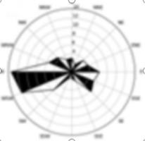
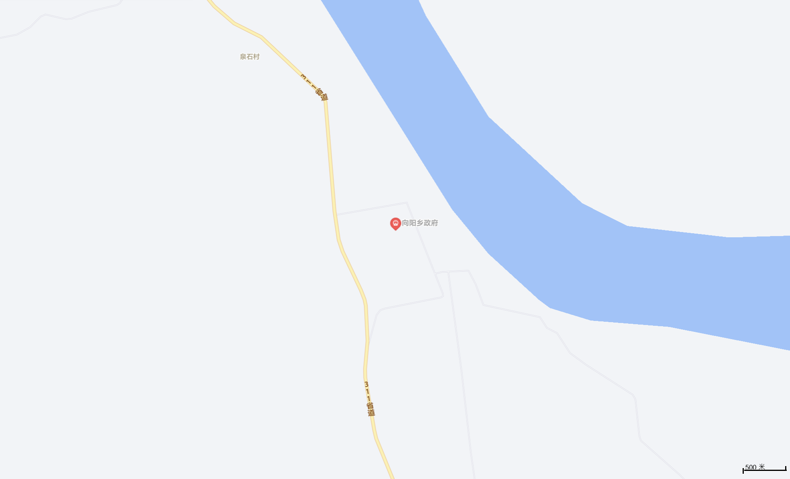
项目所在地

附图1 本项目地理位置图

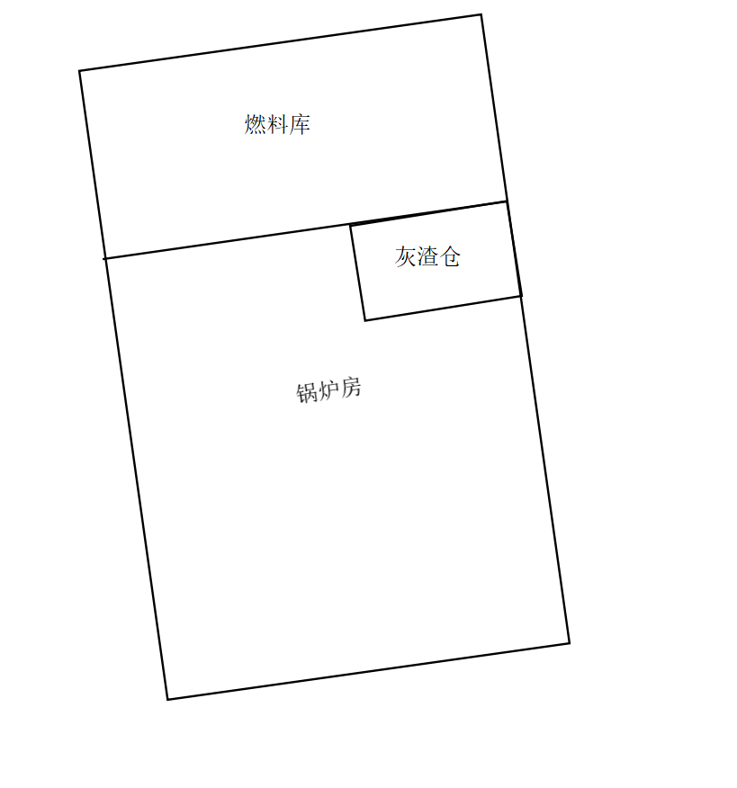
DA001

附图2 厂区总平面布置图

附件1 组织机构代码

附件2 监测报告

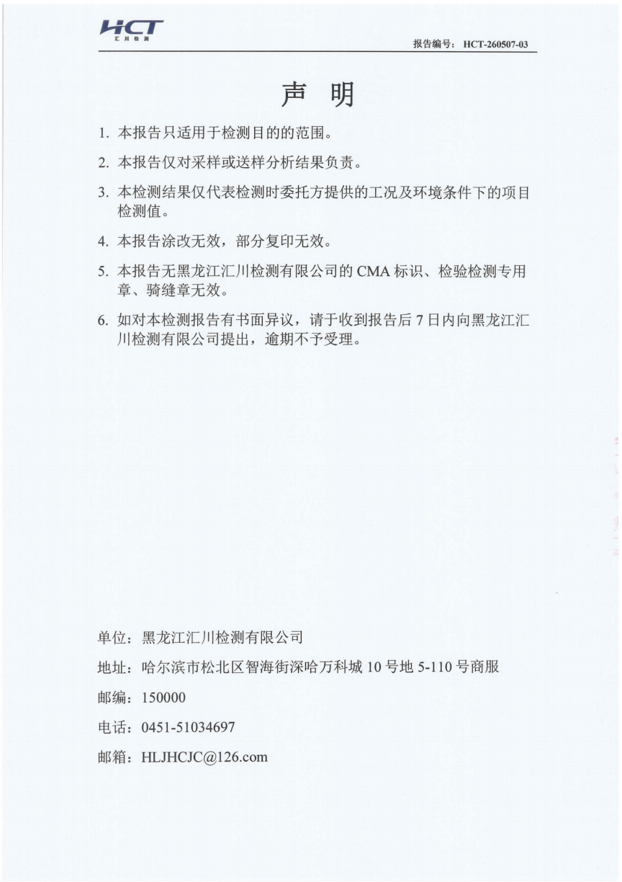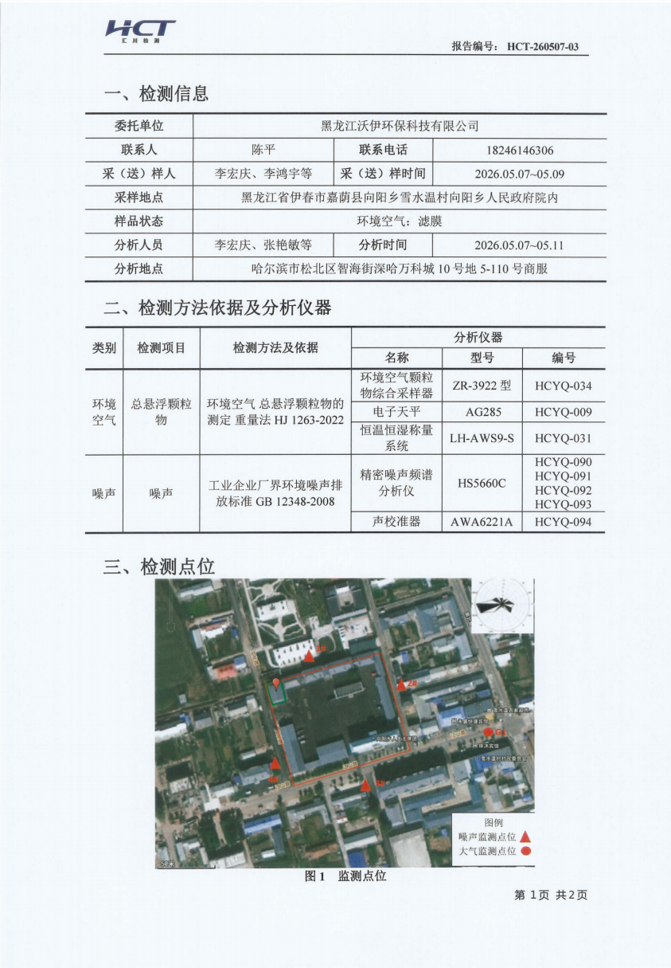

附件3 燃料分析报告

附件4生态环境分区管控报告

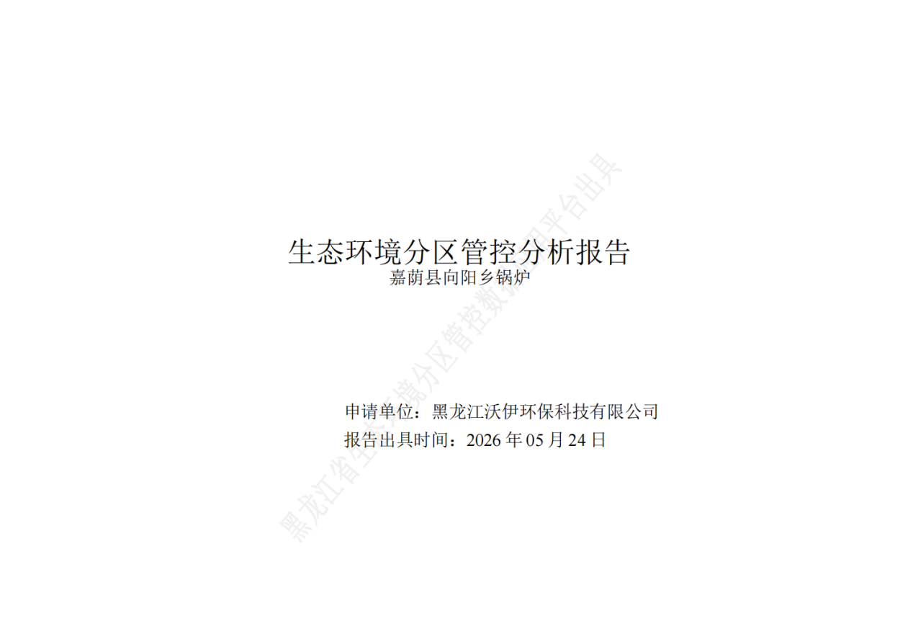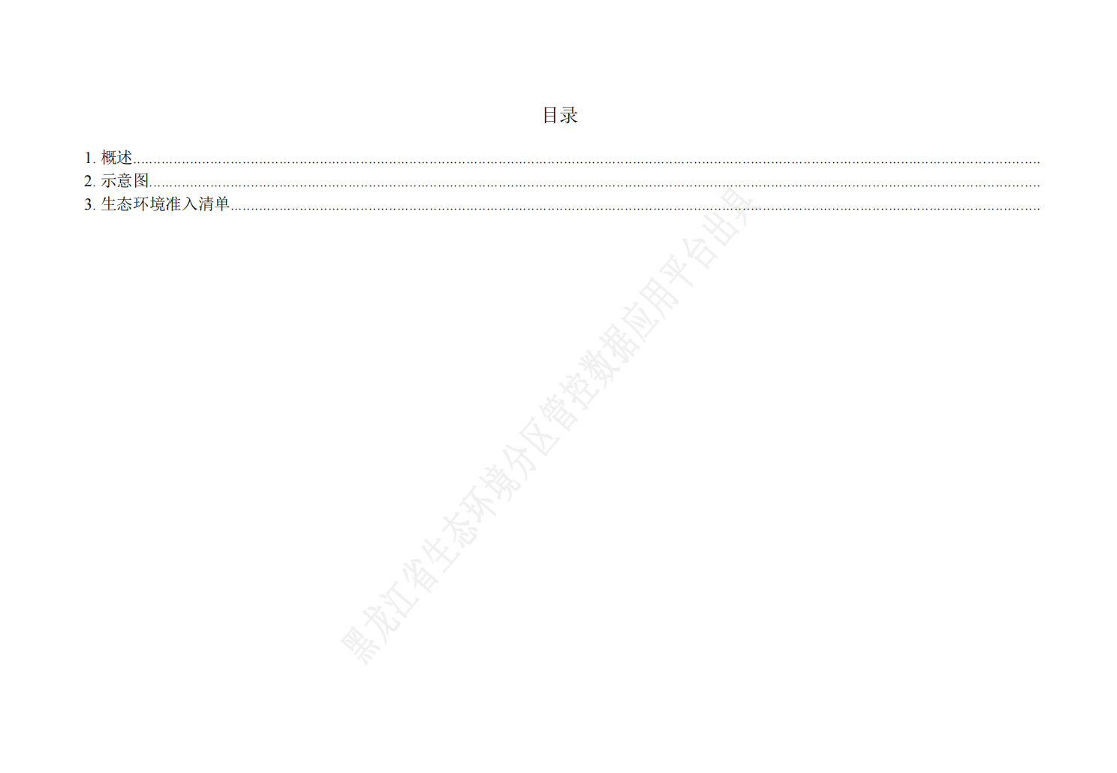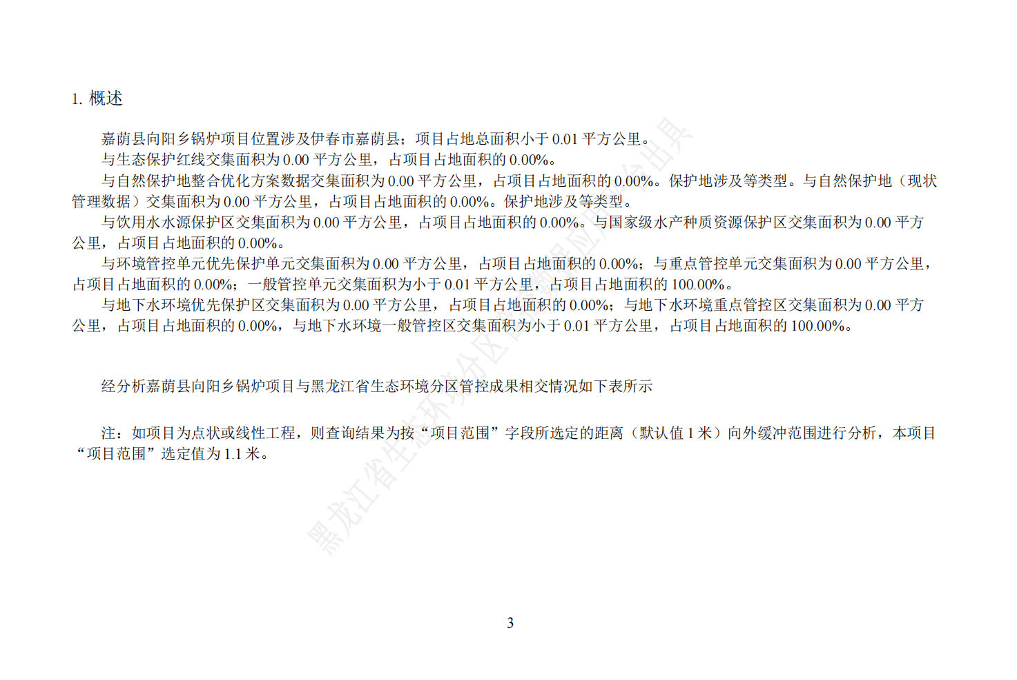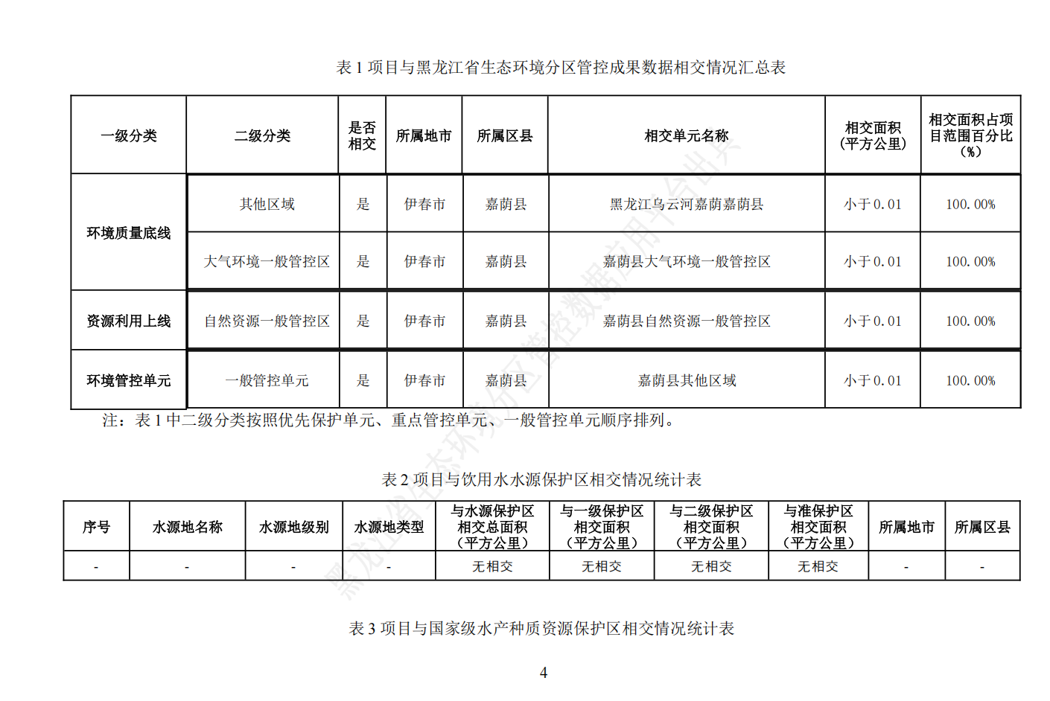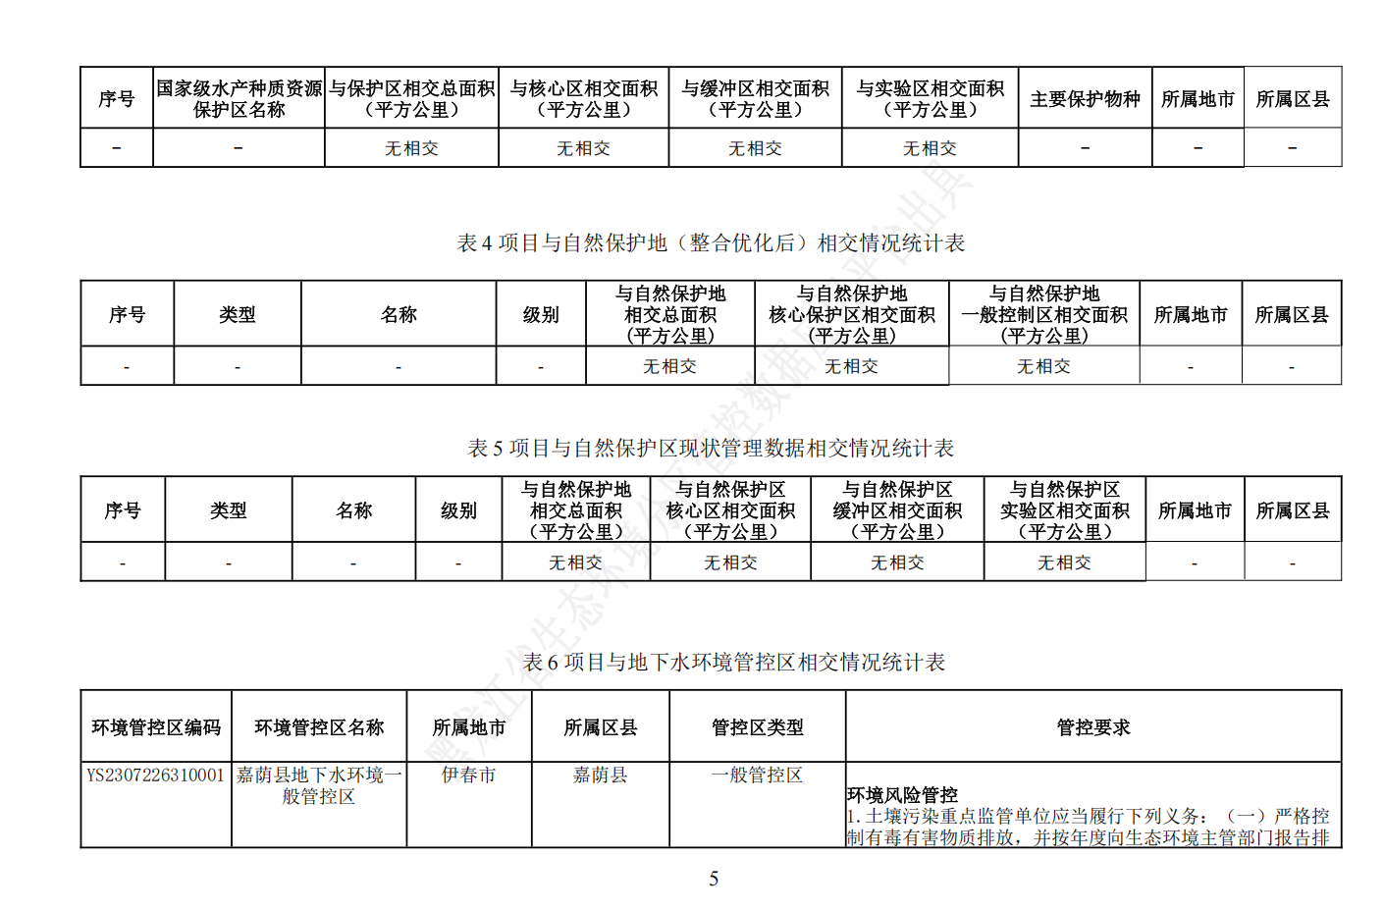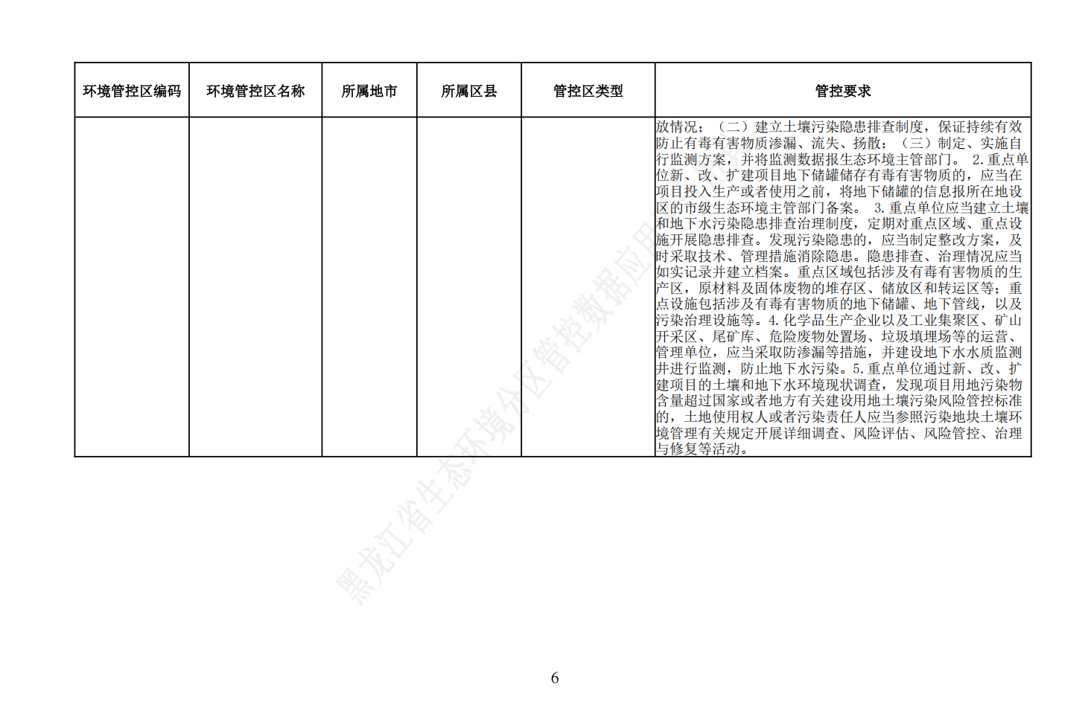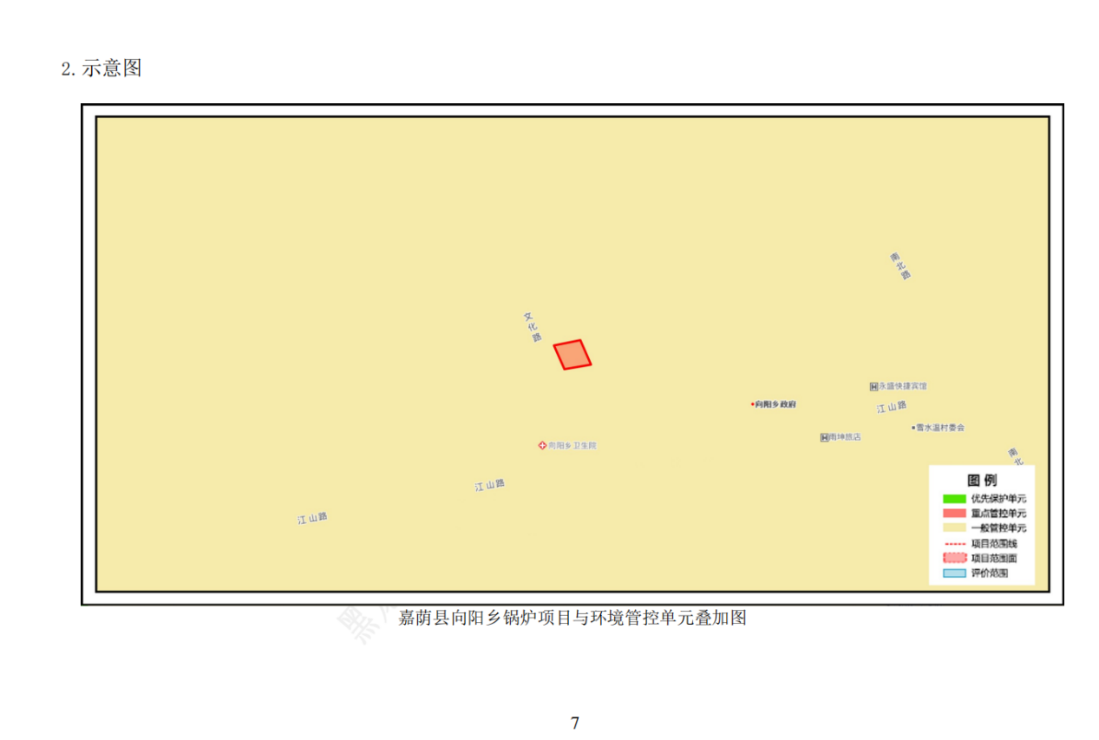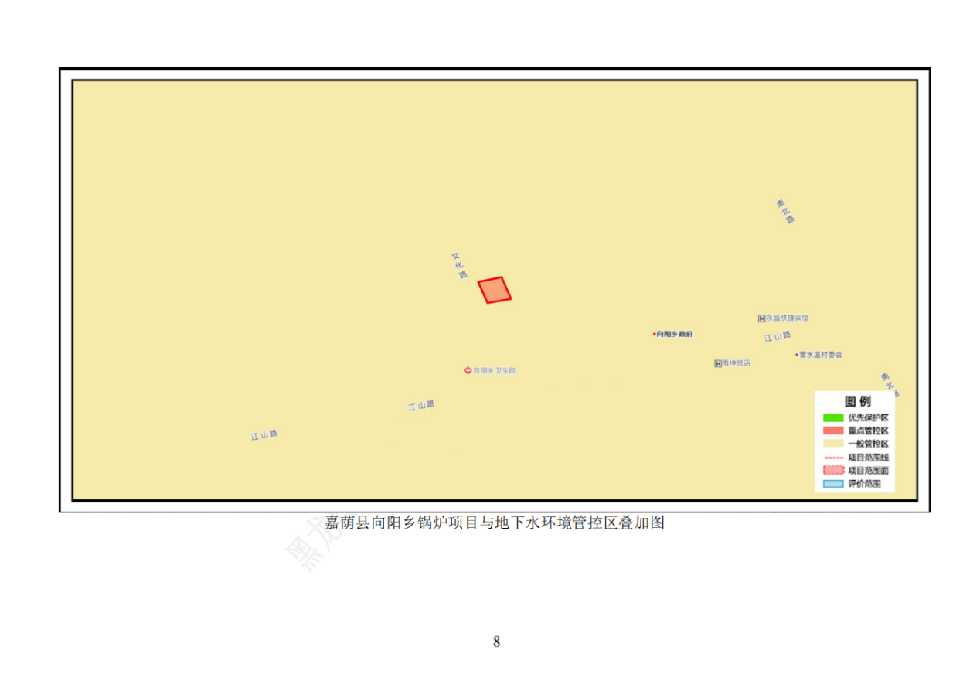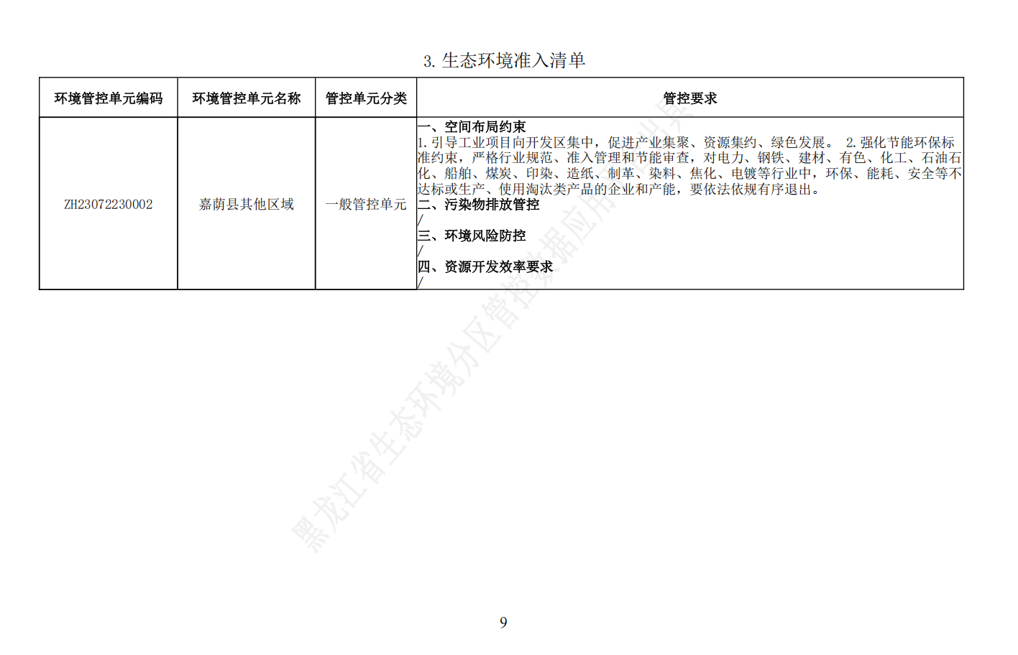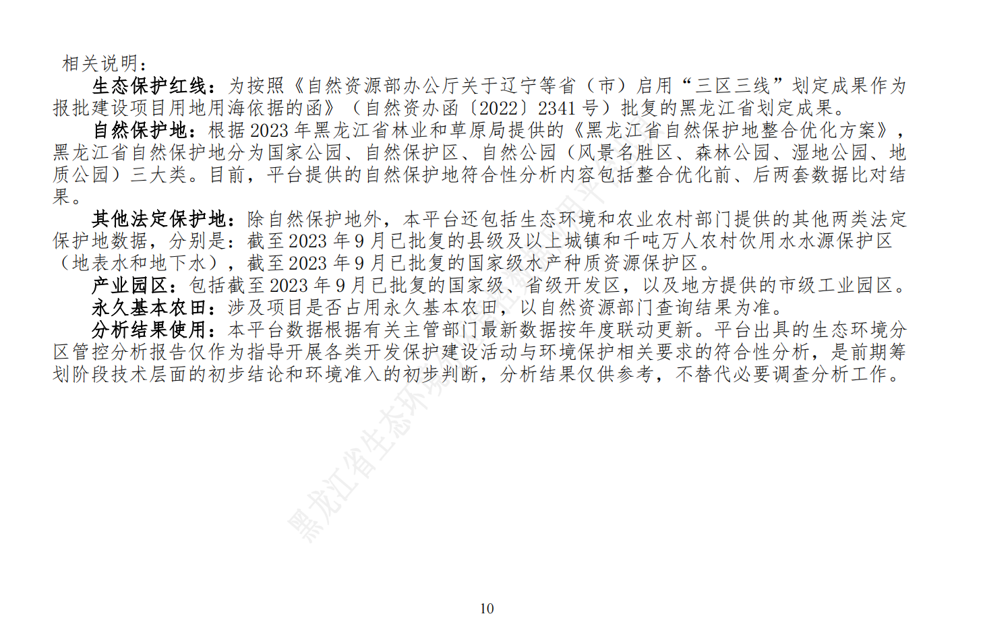

附件5核定总量计算说明
一、大气污染物计算说明
根据《排污许可证申请与核发技术规范 锅炉》（HJ953-2018），锅炉排污单位应优先采用理论公式（以燃料元素分析数据或组分分析数据为依据）计算基准烟气量。因此，a）烟气量按下式计算：
理论空气量：有元素成分分析时理论空气量可用公式计算：

式中，V₀——理论空气量，m³/kg；
Car——收到基碳的质量分数，取38.82%；
Sar——收到基硫含量，取0.07%；
Har——收到基氢含量，取4.38%；
Qar——收到基氧含量，取33.13%。
干烟气排放量可用公式计算：
${\text{V}}_{{\text{RO}}_{\text{2}}}\text{=}{\text{V}}_{{\text{CO}}_{\text{2}}}\text{+}{\text{V}}_{{\text{RO}}_{\text{2}}}\text{=1.866×}\frac{{\text{C}}_{\text{ar}}\text{+0.375}{\text{S}}_{\text{ar}}}{\text{100}}$
${\text{V}}_{{\text{N}}_{\text{2}}}\text{=0.79}{\text{V}}_{\text{0}}\text{+0.8×}\frac{{\text{N}}_{\text{ar}}}{\text{100}}$
${\text{V}}_{\text{g}}\text{=}{\text{V}}_{{\text{RO}}_{\text{2}}}\text{+}{\text{V}}_{{\text{N}}_{\text{2}}}\text{+(α-1)}{\text{V}}_{\text{0}}$
式中，V_{RO2}——烟气中二氧化碳（V_{CO2}）和二氧化硫（V_{SO2}）容积之和，经计算为0.72m³/kg；
Car——收到基碳的质量分数，取38.82%；
Sar——收到基硫的质量分数，取0.07%；
V_{N2}——烟气中氮气量，m³/kg，经计算为2.78；
Nar——收到基氮的质量分数，取0.27%；
V₀——理论空气量，m³/kg，经计算为3.51；
Vg——干烟气排放量，m³/kg；经计算为5.96m³/kg；
α——过量空气系数，燃料燃烧时实际空气供给量与理论空气需要量之比值，燃煤锅炉、燃油锅炉及燃气锅炉的规定过量空气系数分别为1.75、1.2，对应基准氧含量分别为9%、3.5%；本次评价取1.7。
本项目锅炉燃料耗量为4743.28t/a，经计算实际干烟气量为28261771Nm³。
计算过程：根据《排污许可证申请与核发技术规范 锅炉》（HJ953-2018），固体燃料锅炉的废气污染物（颗粒物、二氧化硫、氮氧化物）年许可排放量计算公式E年许可：
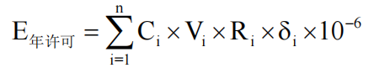
则E_{颗粒物}=50mg/m³×28261771Nm³×1×10⁻⁹=1.413t/a；
E_{二氧化硫}=300mg/m³×28261771Nm³×0.8×10⁻⁹=6.783t/a；
E_{氮氧化物}=300mg/m³×28261771Nm³×1×10⁻⁹=8.479t/a；
表1污染物核定排放量统计表
污染物 | 颗粒物（t/a） | SO₂₍t/a) | NO_{X(}t/a)
核定排放量 | 1.413 | 6.783 | 8.479

